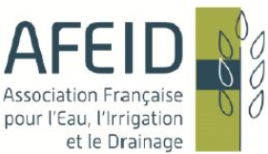
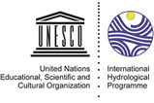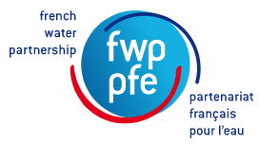
Sécheresses, étiages et déficits en eau
Attention : la date du colloque est susceptible d’être légèrement modifiée en novembre 2019
Appel à communications
Un colloque international que l’UNESCO et la SHF organisent dans le cadre du Programme Hydrologique International (PHI) de l’UNESCO et du Partenariat Français pour l’Eau (PFE) sur trois jours au siège de l’UNESCO à Paris en novembre 2019. Dans les contextes climatiques et géographiques allant de l’Europe de l’Ouest, du pourtour méditerranéen jusqu’à l’Afrique de l’Ouest, situation actuelle et perspectives.
Appel à communications
Nous vous invitons à répondre à cet appel à communications en envoyant votre résumé à l’adresse de la SHF ( secheresse@shf-hydro.org ) avant le 20 décembre 2018. Ce résumé devra respecter le modèle disponible en ligne. L’ensemble des articles associés aux communications orales et aux posters sera disponible en début de colloque. Les articles seront relus avant validation finale. A l’issue du colloque, des articles seront sélectionnés pour être proposés à la revue La Houille Blanche, revue internationale de l’eau.
Des objectifs essentiels
Le colloque visera à présenter des méthodes pour caractériser et anticiper les étiages et les sécheresses, et à illustrer ces questions par des présentations de cas actuels dans des conditions climatiques contrastées. L’adaptation au changement climatique c’est l’eau et ce seront, bien évidemment, des écarts dramatiquement croissants entre ressources en eau et besoins avec des dynamiques diverses qu’il convient d’éclairer de façon scientifique. Il s’agira de présenter et d’évaluer les outils à développer pour une connaissance fiable des scénarios d’évolution les plus probables, d’imaginer et de proposer les moyens propres à se préparer à des changements profonds mais très contrastés.
Une grande région francophone
La zone visée couvre l’Europe de l’Ouest, le pourtour méditerranéen avec une priorité au Maghreb et l’Afrique de l’Ouest de N’Djamena à Dakar. Cette zone touche des pays essentiellement francophones, plus facilement mobilisables en cas de pratique d’une langue bien maîtrisée facilitant les échanges informels ; ce sont aussi des contextes dans lesquels l’ingénierie et les centres de recherche francophones sont particulièrement actifs. Ce colloque s’inscrira dans les contributions à la mise en œuvre des Objectifs du Développement Durable (en particulier l’ODD6 : garantir l’accès de tous à l’eau et à l’assainissement et assurer une gestion durable des ressources en eau) avec de multiples interfaces avec d’autres grands défis liés à l’alimentation, l’énergie, la santé ou la pauvreté.
Les grands thèmes
1 La caractérisation des sécheresses sous toutes leurs formes
Avec un accent sur les différents compartiments du cycle de l’eau et les formes de sécheresse à identifier : météorologiques et climatiques, hydrologiques et hydrogéologiques (y compris les relations surface et aquifères), pédologiques pour les sols. Mesure et perception de ces phénomènes. Rappelons que les situations de pénurie d’eau sont visées prioritairement, à savoir les situations dans lesquelles les ressources en eau sont temporairement ou structurellement insuffisantes pour faire face à des demandes croissantes. Les milieux visés sont les rivières, les lacs et les réservoirs, les aquifères et les sols superficiels. Il s’agirait de montrer, à travers des études de cas pris dans des territoires en difficultés situés dans les trois grandes sous-régions visées, la réalité de la sécheresse à partir de données mesurées, d’une hydraulicité reconstituée ou de modèles forcés dans les conditions régnant actuellement.
2 Modélisation hydro-climatique, prévision des sécheresses et systèmes d’information sur l’eau
On se place clairement dans le cadre des effets du changement climatique sur les différentes composantes de la ressource en eau. On part des grands modèles retenus par le GIEC et des différents scénarii ; on effectue des descentes d’échelles selon des procédures parfois sophistiquées et on débouche sur la caractérisation « eau » du changement climatique dans ses composantes pluies, débits des rivières, baisse de niveau et recharge des nappes et interception par évapotranspiration. Les évolutions en moyennes interannuelles, saisonnières ou mensuelles constituent une première étape. Il est indispensable de qualifier les variabilités, les instabilités et les irréversibilités, éventuellement exacerbées à l’horizon 2100. On part de l’observation sur le terrain, la mesure en météorologie et l’hydrométrie, les technologies les plus adaptées, les bases de données, les traitements de ces données et les indicateurs les plus pertinents. La présentation des outils opérationnels permettant d’anticiper les situations de crise aux échéances mensuelles à saisonnières est aussi attendue.
3 Changements globaux, y compris ressources et usages de l’eau, conséquences environnementales sociales et économiques
On revient à des exercices de prospective avec l’objectif de mettre en évidence les secteurs où des ruptures ou seulement des inflexions ou des excès pourraient conduire à des écarts critiques entre besoins et ressources. Il s’agit d’abord de quantifier ces écarts, qui pourront être absolument considérables ou peu marqués selon les régions mais aussi selon les scénarios. Des communications sont attendues sur les évolutions qualitatives et les conséquences ou impacts prévisibles de ces changements sur l’alimentation, la santé, l’énergie et la biodiversité. Ces impacts sont économiques, sociétaux et environnementaux ; ils sont abordés selon des approches multidisciplinaires et la contribution des sciences humaines et sociales est aussi attendue. Les impacts sur l’agriculture et sur les grandes villes seront traités en priorité. Dans ce cadre, il n’est plus proposé d’assurer la liaison avec la seconde conférence internationale sur « Eaux, mégapoles et changements globaux » qui sera organisée en 2020.
4 Modalités d’adaptation aux futures tensions sur l’eau
Il s’agira plutôt d’une revue à travers des présentations de cas emblématiques plutôt que d’une approche théorique exhaustive. Le retour d’expériences des crises passées. Des modes de gestion de la demande en eau plus incitatifs et mieux adaptés. Des outils et des procédures de gouvernance et de planification mieux partagés et mieux suivis (éviter ou limiter les conflits d’usage notamment). Des modes de vie adaptés. De nouvelles organisations sociales ou politiques. Des éclairages en termes de développement durable ou d’atteinte de l’ODD6. La mobilisation de ressources alternatives, non conventionnelles. Les ouvrages de stockage et les systèmes de transfert.
Informations pratiques
Lieu : Paris dans les locaux de l’UNESCO
Date : semaine 48 en 2019, 3 jours, les 25 – 26 - 27 novembre ou encore les 26-27-28 novembre 2019
Participation attendue : 300 à 350 personnes dont 50 % issus de pays francophones partenaires
Langue du colloque : français, possibilité de communications en anglais (voire en espagnol)
Quelques composantes : des conférences en séance plénière (4 sessions d’un quart de journée), la possibilité de sessions en parallèle est préservée, une dizaine d’interventions majeures, des communications orales dans des sessions en parallèle d’une durée de l’ordre de 15 minutes soit environ 50 communications orales, des posters selon limites du site (moins de 70) et possibilité d’une séance de conclusions conduite par des « jeunes » et tenue d’ateliers si souhaitée. Toutes les interventions donnent lieu à communications écrites et sont reprises dans une clé mémoire remise à chaque participant. Les meilleures communications paraîtront dans La Houille Blanche.
Comité Scientifique et Comité d’Organisation (*)

ALI Abdou Agrhymet
AMANI Abou UNESCO PHI
AMOUSSOU Ernest Université de Parakou Cotonou
ANDREASSIAN Vazken IRSTEA
BARRAQUE Bernard CNRS AgroParisTech
BESSIERE Claude INGEROP
BODIAN Ansoumana Université Gaston Berger Saint-Louis
BRACHET* Christophe OIEau
BRUNI Guendalina ARTELIA
CABRERA Enrique Université de Valence
CERNESSON Flavie AgroParisTech
CŒUR Denis Historien
CUDENNEC Christophe Agrocampus Ouest IAHS-AISH
DEUTSCH* Jean-Claude ARCEAU
DIERICKX Philippe SPW Wallonie
EUZEN Agathe CNRS
FEKI Haifa ESIM Tunisie
FERNANDEZ Sara ENGEES/IRSTEA
GARCON Rémy EDF-DTG
GAUME Éric IFSTTAR
GEISSELER Bettina Geisseler Law Freiburg in Br
GOMEZ Éric BRGM
GOURBESVILLE Philippe Polytech-Nice
GRANADOS Alfredo Politechnico Madrid
ILMEN Rachid EHTP Casablanca
JIMENEZ-CISNEROS Blanca UNESCO PHI
JORDAN Frédéric EPFL Lausanne
KETTAB Ahmed EP Alger
KHALADI Ahmed CNR
KONE Soungalo ABN Niamey
LANG* Michel IRSTEA
LOUDIERE* Daniel SHF, animateur du CS
LYONS Evelyne Mines de Paris
MAGAND Claire AFB
MAHE Gil IRD
MARTIN* Marc-Antoine Académie de l’Eau
MOLLE François IRD
NAJEM Wajdi Université Saint-Joseph ESIB
NGUYEN* Bruno UNESCO PHI
NOMBRE Adama Expert Burkina-Faso
PERRIN Charles IRSTEA
PROAG Virendra Université de Maurice
REDAUD* Jean-Luc PFE
RIFFARD-CHENET Marine Tractebel Ingénierie
RINAUDO Jean-Daniel BRGM
SANON Moussa INERA BF
SAUQUET Éric IRSTEA
SAVATIER Jérémy ISL
SERVAT Éric IRD Montpellier
SIGHOMNOU Daniel WMO-OMM
SINAN Mohamed EHTP Casablanca
SOUBEYROUX Jean-Michel Météo-France
TAÏBI-FEDDAL Sabrina Université de Blida
TARHOUNI Jamila INAT Tunis
THEPOT Régis Expert
THOUIN Catherine CFH
TOUAÏBIA Benina ENSH Blida
TRAMBLAY Yves IRD Montpellier
TREYER Sébastien IDDRI
TRICOT Christian Météo-Belgique
VERDIER* Jean AFEID
VINCEN Marc EPTB Seine Grands Lacs
VIOLLET* Pierre-Louis SHF
YACOUBA Hamma 2IE BF

Esquisse de calendrier
Décembre 2018 : réception des résumés des communications proposées
Janvier 2019 examen des résumés (CS). Février 2019 retour vers les auteurs (acceptation)
Mai 2019, réception des propositions de communications écrites et examen par les membres du CS
Juillet 2019, mise au point des communications terminée après relecture par des membres du CS
Mi-octobre, remise aux animateurs de sessions des présentations PPT
Novembre 2019, tenue du colloque.

Autres Partenaires Un réseau partenarial très large avec au premier rang, AFEID, Académie de l’Eau, PFE, OIEau, AFB, IRD et IRSTEA et aussi OMM, AIRH, AISH, IWRA, UISF, MTES, AE, BRGM, IFSTTAR, AFD, ARCEAU, ASTEE, AFPCN, CNFSH, CFH et Echanges Med
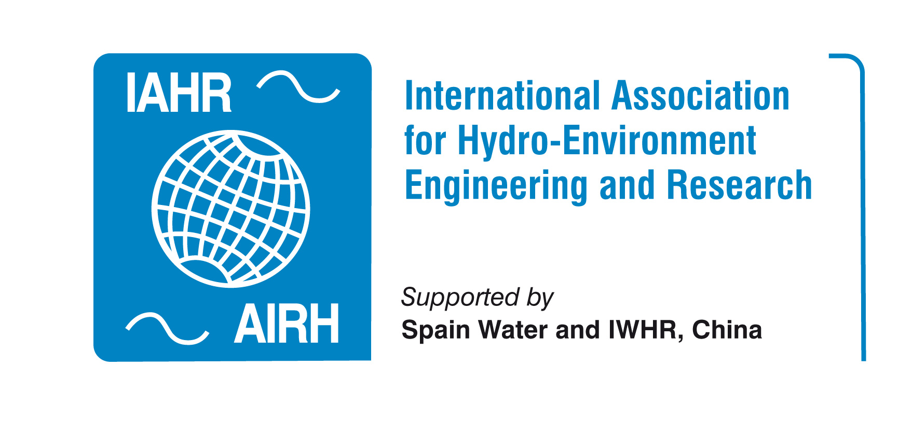

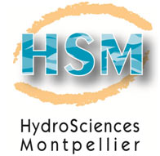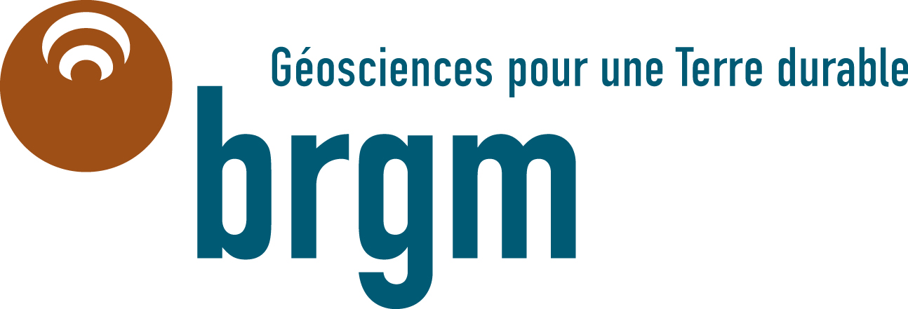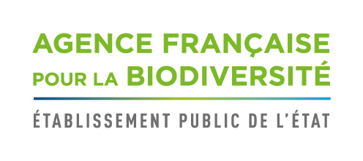
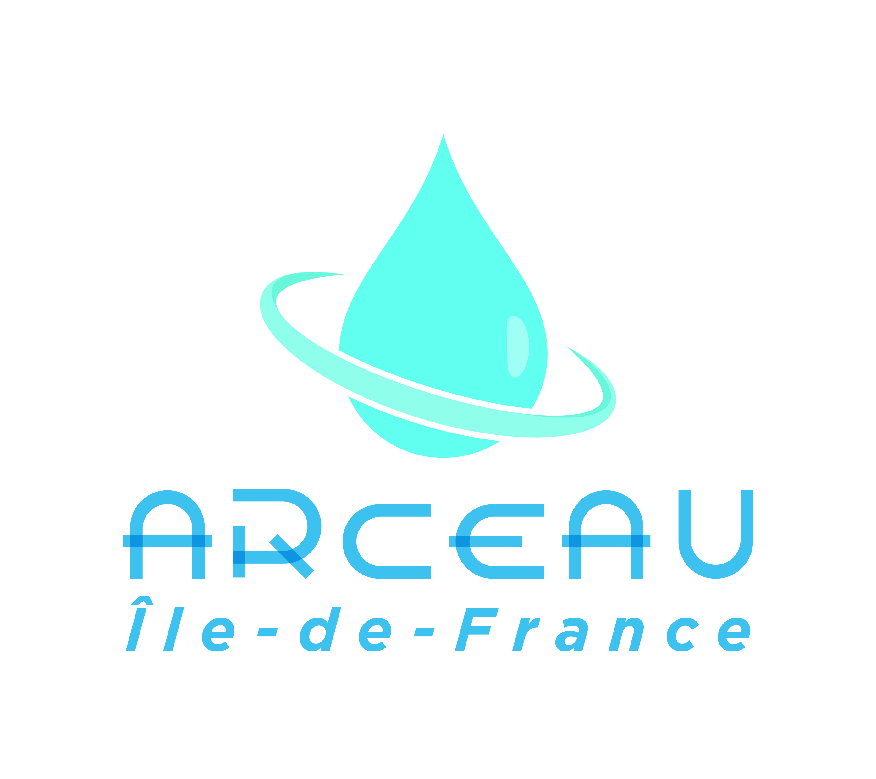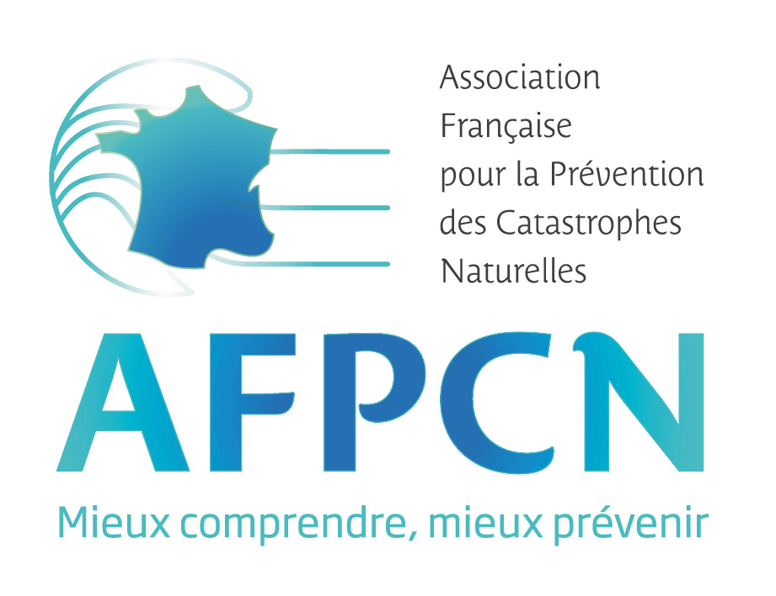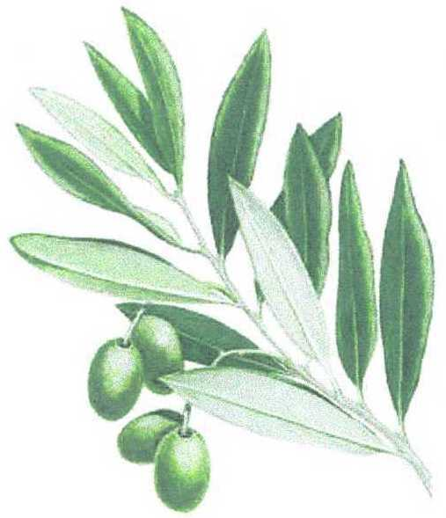
Echanges Med

